现场制氧机（PSA氧气机、制氧机）在玻璃吹制中的应用

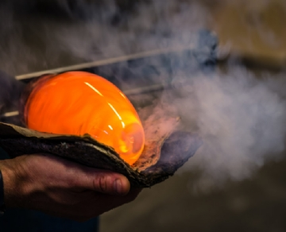
吹玻璃是一种独特的艺术，它将融化玻璃的技巧与精细的吹气结合起来，形成精湛的装饰品。然而，为了正常工作，玻璃吹制者使用的火焰必须是一个特定的温度。这就是氧气的作用。有了我们的95%PSA现场制氧机提供的高纯度的氧气，玻璃吹制者可以确保他们的火炬保持适当的温度，以完成他们的杰作。
如前所述，玻璃吹制者依靠氧气作为他们用来熔化玻璃的燃烧器和火炬的燃料。基本的压缩空气并不能产生必要的热量。氧气是唯一的燃料来源，可以确保火焰的温度足以有效地、精准地熔化石英和硼硅酸盐玻璃。在大多数情况下，玻璃吹制者将使用10-15磅/平方英寸范围的氧气，纯度为95%。
为什么玻璃吹制者依赖制氧机（PSA氧气机、制氧机）？
很多艺术家不需要管理和维护氧气瓶，而是选择在现场使用制氧机（PSA氧气机、制氧机）。这是有很多原因的。
它是可靠的 - 并非所有的玻璃吹制者都在城市地区工作，而且氧气瓶的运送也不可靠。有了现场制氧机，就不会有气体耗尽的风险，所以作业就不会停顿下来。
它是负担得起的 - 氧气瓶可能会很昂贵，而且它们是一种不会消失的经常性费用。相反，有了现场制氧，玻璃厂只需担心前期成本。一旦这些成本被收回，艺术家可以继续生产氧气，基本上没有额外的费用。
它是否安全--玻璃吹制艺术已经够危险了，玻璃吹制者最不需要担心的就是高压气瓶爆炸和损坏车间里的东西。
是否耐用 - 我们的现场制氧机是为处理最恶劣的环境而制造的，所以无论在哪里进行玻璃吹制，制氧机都会经得起时间的考验。

